教育部國民及學前教育署106年度高級中等學校
北區節能減碳種子教師知能研討會實施計畫
壹、依據：
- 中華民國99年6月5日華總一義字第09900137311號函頒布「環境教育法」辦理。
- 教育部國民及學前教育署106年9月15日臺教國署學字第1060100835號函辦理。
貳、目的：
一、為普及環境保護優先及永續發展相關之教育及學習理念、藉本活動的推展以提昇學校教職員工環境教育知能與教學能力。
二、為厚植環境保育教師資源，在正確的教學引導下，從本位課程推廣，進而擴展至學校、家庭生活。
三、全面推動學校環境保育教育，並以建設永續校園為目標。
叁、主辦單位：教育部國民及學前教育署(以下簡稱本署)
肆、承辦單位：國立宜蘭高級商業職業學校
伍、協辦單位：佛光大學
陸、研討對象：
一、本署所屬高級中等學校(含特殊教育學校)教師，每校務必薦派1員老師參加，並以2年內未參加過本種子教師知能研討會之教師為優先。
二、薦派人員以社會科領域及自然科領域之召集教師為優先；不得薦派行政人員或實習教師。
三、北區：含括臺北市、新北市、基隆市、桃園市、新竹縣、新竹市、苗栗縣、南投縣、彰化縣、宜蘭縣、花蓮縣、金門縣、澎湖縣、連江縣等14縣市之本署所屬國私立高級中等學校教師。
柒、研討日期：106年11月14日(星期二)
捌、研討地點：佛光大學(懷恩館國際會議廳)
地址：宜蘭縣礁溪鄉林美村林尾路160號如附件一。
玖、研討方式及課程：專題演講、教學觀摩、教學示範、綜合座談。其課程規劃如附件二課程表。
拾、報名日期及方式：
一、報名時間：即日起至106年11月6日(星期五)止。
二、請自行上全國教師在職進修網報名(http://www4.inservice.edu.tw/)，課程代碼：2290289或填妥報名表，如附件三，傳真至本校總務處03-9384197(若採傳真方式請來電確認)，俾利彙整。
三、本次活動報名方式一律採線上報名，若特殊原因無法完成線上報名時，請來電聯絡本校承辦人員。
四、承辦人員及電話：
申天祺 庶務組長 03-9384147轉510，0919-934127
陳建州 總務主任 03-9384147轉500，0920-988729
拾壹、研討時數：全程參與之教師由主辦單位核發6小時研習時數，由承辦單位統一線上登錄時數。
拾貳、活動報到方式：
106年11月14日(星期二)活動日當天報到方式：
- 接駁車：106年11月14日(星期二)早上8：05前於南港高鐵站北出口發車。聯絡人員：林德昌先生0922-285885
盧信安教官0933-772809
- 自行前往佛光大學：宜蘭縣礁溪鄉林美村林尾路160號如附件一。
拾參、活動經費：
- 由教育部國民及學前教育署相關經費支應。
- 請各校於活動期間給予參加人員公(差)假登記，差旅費由各服務單位(學校)依規定支給。
- 經費請撥、支用、核銷結報應依「教育部補助及委辦經費核撥結報作業要點」規定辦理，並據實核銷。
拾肆、成效考核：承辦學校應依計畫期限辦理完竣，活動結束後1個月內彙整相關資料備查，並將經費收支結算表及成果報告各2份送本署備查。
拾伍、注意事項：
一、為響應節能減碳，參加人員請自行攜帶環保杯及餐具。
二、停車資訊：來賓車輛請停放在佛光大學停車場，請多利用大眾交通工具。
三、備有專車：106年11月14日(星期二)早上8：05前於南港高鐵站北出口發車，敬請準時，逾時無法提供服務。
拾陸、辦理本活動有功人員從優敘獎，以資鼓勵。
拾柒、本計畫報本署核定後實施，修正時亦同。

附件一
- 高鐵：
北上列車
車次 | 彰化 | 台中 | 苗栗 | 新竹 | 桃園 | 板橋 | 台北 | 南港
502 |  | 6:25 | 6:44 | 6:57 | 7:08 | 7:22 | 7:32 | 7:40
300 | 6:44 | 6:56 |  |  | 7:28 |  | 7:47 | 7:55
- 106年11月14日(星期二)早上8：05前於南港高鐵站北出口發車，敬請準時，逾時無法提供服務，提前到的老師坐滿1車後即可發車。
- 臺鐵：可搭乘台鐵至礁溪火車站下車後，搭乘8:33校車，抵達本校懷恩館。
- 國道客運（葛瑪蘭客運、首都客運、國光客運）：可搭乘國道客運至礁溪轉運站下車，搭乘8:30校車，即可抵達本校懷恩館。
- 自行開車( 24.787983,121.7193856)：由國道5 號(蔣渭水高速公路)頭城交流道下高速公路後，走台9線，於青雲路一段/台9線向左轉(繼續開在台9線上)、於德陽路/宜5鄉道向右轉(繼續開在宜5鄉道上)，於林尾路/宜6鄉道向右轉，然後依林尾路指標沿路到達佛光大學懷恩館(離校門口約2.4公里)。
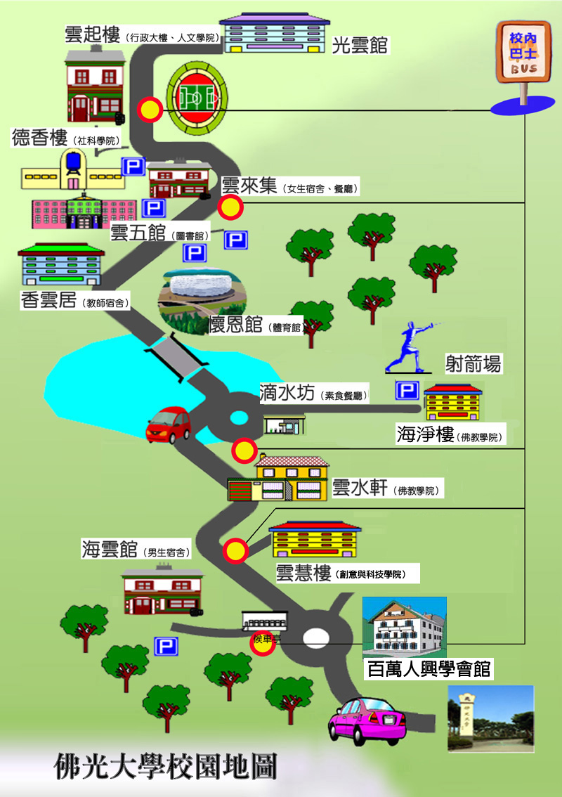
附件二
106年度高級中等學校節能減碳北區種子教師知能研討會課程表
106年11月14日(星期二)
時間 | 課程內容 | 主持(講)人 | 地點
08：30～09：00 | 報到 | 國立宜商服務團隊 | 懷恩館  國際會議廳
09：00～09：10 | 始業式 | 國教署長官  國立佛光大學校長  國立宜蘭高商校長 | 佛光大學  懷恩館  國際會議廳
09：10～10：40 | 節能減碳教學課程設計 | 國立宜蘭高商  陳建州老師 | 佛光大學  懷恩館  國際會議廳
10：40～10：50 | 休息 | 國立宜商服務團隊 | 佛光大學  懷恩館  國際會議廳
10：50～12：20 | 簡介再生能源─  太陽能電池的發展 | 國立宜蘭大學王修璇教授 | 佛光大學  懷恩館  國際會議廳
12：20～13：20 | 用餐及休息 | 國立宜商服務團隊 | 佛光大學  懷恩館  國際會議廳
13：20～14：50 | 106年度節能減碳創意教案獲獎教案分享-A組 | 新北市裕德雙語高級中學  梁佳玲老師 | 佛光大學  懷恩館  國際會議廳
13：20～14：50 | 106年度節能減碳創意教案獲獎教案分享-B組 | 國立台南高商  蔡宜紋老師 | 佛教學院  會議廳
15：50～15：10 | 休息 | 國立宜商服務團隊 | 301會議室
15：10～16：40 | 建立永續節能示範校園  實務與導覽 | 雲起樓：雲端電力控制系統 | 佛光大學  校園
15：10～16：40 | 建立永續節能示範校園  實務與導覽 | 懷恩館：節電設備 | 佛光大學  校園
15：10～16：40 | 建立永續節能示範校園  實務與導覽 | 圖書館：節電設備 | 佛光大學  校園
16：40～17：00 | 綜合座談及閉幕式 | 國教署長官  宜蘭高商黃校長進雄  國立佛光大學校長 | 懷恩館  國際會議廳
17：00～ | 賦歸 | 國立宜商服務團隊 | 懷恩館  國際會議廳

106年度高級中等學校節能減碳北區種子教師知能研討會報名表
附件三
服務學校
職稱
姓名 |  | 性別 | □男  □女
身分證統一編號 | (登錄研習時數使用)
行動電話
E-mail
膳食 | □葷  □素
交通 | □自行前往佛光大學如附件一。  □接駁車：106年11月14日(星期二)早上8：05前於南港高鐵站北出口發車。聯絡人員：林德昌先生0922-285885  盧信安教官0933-772809
說明事項：
- 聯絡人電話：國立宜蘭高商總務處
申天祺 庶務組長 03-9384147轉510，0919-934127
t215@ilvs.ilc.edu.tw
陳建州 總務主任 03-9384147轉500，0920-988729
fred@ilvs.ilc.edu.tw
- 報名方式：
(1)請自行上全國教師在職進修網報名(http://www4.inservice.edu.tw/)，課程代碼：2290289
(2)填妥報名表，如附件三，傳真至本校總務處03-9384197(若採傳真方式請來電確認)。
- 回程交通車送至南港高鐵站、礁溪轉運站或礁溪火車站搭車返程。

